Arquitectura Serverless en Microsoft Azure: Azure Functions y Azure API Management
Gerber Emerson Ordoñez Tucubal




Tiempo aproximado: XX min
Universidad San Carlos de Guatemala
Facultad de ingeniería.
Ingeniería en ciencias y sistemas

MARCO FORMATIVO

Valores
Nombre del valor | ¿Cómo se aplica en tu laboratorio?
Colaboración | Integrando distintos servicios en la nube para ofrecer aplicaciones distribuidas y seguras.

Competencia(s)

Tipo de Competencia
Competencia General | Diseñar y desplegar soluciones en la nube que utilicen arquitecturas serverless, optimizando la administración de recursos, la seguridad y la escalabilidad.
Competencia Específica | Aplicar los servicios Azure Functions y Azure API Management para desarrollar y administrar aplicaciones sin servidor, comprendiendo el uso de suscripciones, planes de servicio y herramientas de monitoreo para garantizar la eficiencia operativa.

ABSTRACT
La segunda parte del estudio sobre arquitecturas serverless se enfoca en los servicios equivalentes ofrecidos por Microsoft Azure, con énfasis en Azure Functions y Azure API Management. Esta lectura profundiza en conceptos como suscripciones, grupos de recursos, planes de servicio y monitorización, abordando las ventajas operativas de ejecutar aplicaciones sin necesidad de aprovisionar servidores. A través de ejemplos prácticos, se ilustra cómo Azure permite construir soluciones escalables, seguras y orientadas a eventos, manteniendo una estructura eficiente de administración de recursos.

REFERENCIAS
- Microsoft. (2025). Azure Functions Documentation. Recuperado de https://learn.microsoft.com/es-es/azure/azure-functions
- Microsoft. (2025). Azure API Management Overview. Recuperado de https://learn.microsoft.com/es-es/azure/api-management

CONTENIDO
Tema Central: Arquitectura Serverless en Microsoft Azure
Subtemas y contenido:
- Introducción a la arquitectura serverless en Azure
Azure ofrece una plataforma completa para ejecutar código sin aprovisionar ni administrar servidores, facilitando el desarrollo de soluciones basadas en eventos y microservicios.
- Azure Functions: funciones como servicio (FaaS)
Permite crear pequeñas piezas de código que se ejecutan en respuesta a eventos específicos, integrándose fácilmente con otros servicios como Event Grid, Blob Storage y Cosmos DB.
- Azure API Management: administración centralizada de APIs
Ofrece herramientas para publicar, asegurar, monitorear y analizar APIs, controlando accesos y cuotas de uso de manera centralizada. Es la contraparte de AWS API Gateway.
- Suscripciones, grupos de recursos y planes de servicio
Azure organiza los recursos en suscripciones y grupos, lo que facilita la administración, facturación y control de permisos. Los planes de servicio determinan la capacidad y el costo de las funciones.
- Monitorización y escalado automático
Las métricas y registros en Azure Monitor y Application Insights permiten supervisar el rendimiento, detectar errores y ajustar automáticamente la capacidad de ejecución según la demanda.
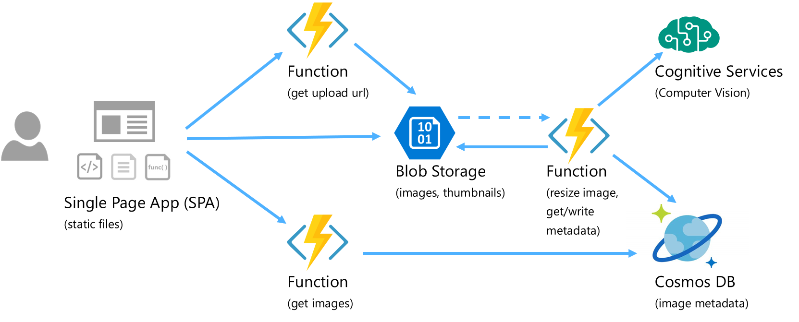

5. Palabras clave / Glosario
Palabra clave | Definición
Azure Functions | Servicio serverless de Microsoft que ejecuta código bajo demanda en respuesta a eventos.
Azure API Management | Plataforma para crear, proteger y monitorear APIs dentro de Azure.
Suscripción | Contenedor principal de servicios en Azure que agrupa recursos y define límites de facturación.
Grupo de recursos | Unidad lógica para administrar y organizar recursos relacionados en una misma solución.
Plan de servicio | Configuración que define el tamaño, rendimiento y costo de ejecución de las funciones en Azure.

6. Preguntas generadoras

- ¿Qué beneficios ofrece la administración de recursos por suscripciones y grupos en comparación con otros modelos de nube?
- ¿Cómo se complementan Azure Functions y API Management en una arquitectura serverless?
- ¿Qué estrategias pueden aplicarse para optimizar costos y rendimiento en entornos sin servidor de Azure?

7. Pongamos en Práctica la Teoría

7.1. Caso de Estudio 1
7.1.1. Problema:
Una institución financiera necesitaba procesar transacciones de validación de clientes en tiempo real sin mantener infraestructura activa constantemente.
7.1.2. Impacto:
Los servidores tradicionales ocasionaban costos elevados y limitaban la capacidad de escalar ante picos de uso.
7.1.3. Solución y resultados:
Se implementaron Azure Functions que respondían a eventos de ingreso de datos, integradas con API Management para exponer endpoints seguros. Se logró reducir el tiempo de procesamiento en un 70 % y los costos en un 45 %.

7.2. Caso de Estudio 2
7.2.1. Problema:
Una universidad buscaba automatizar la gestión de inscripciones y notificaciones sin depender de servidores locales.
7.2.2. Impacto:
Los procesos manuales provocaban retrasos y errores de sincronización entre sistemas.
7.2.3. Solución y resultados:
Mediante Azure Functions conectadas a Event Grid y API Management, se automatizaron las notificaciones y el registro de datos. La solución mejoró la disponibilidad y redujo los tiempos de respuesta en un 60 %.

8. Conclusión
La arquitectura serverless en Microsoft Azure ofrece una alternativa flexible y poderosa para el desarrollo de soluciones basadas en eventos. Los servicios Azure Functions y API Management permiten construir aplicaciones escalables y seguras sin preocuparse por la infraestructura subyacente. Gracias a su estructura basada en suscripciones y grupos de recursos, las organizaciones pueden administrar de forma eficiente sus entornos, optimizando costos y garantizando un rendimiento constante.

